****1- Ecris les syllabes qui manquent.

**Bilan phonologie**

Le



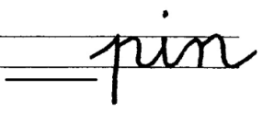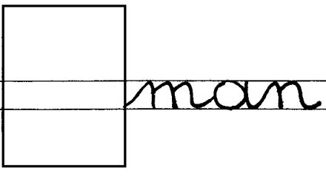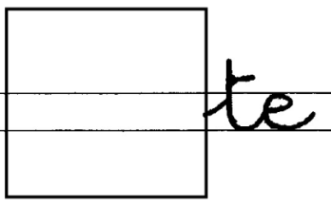

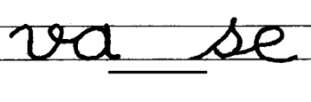

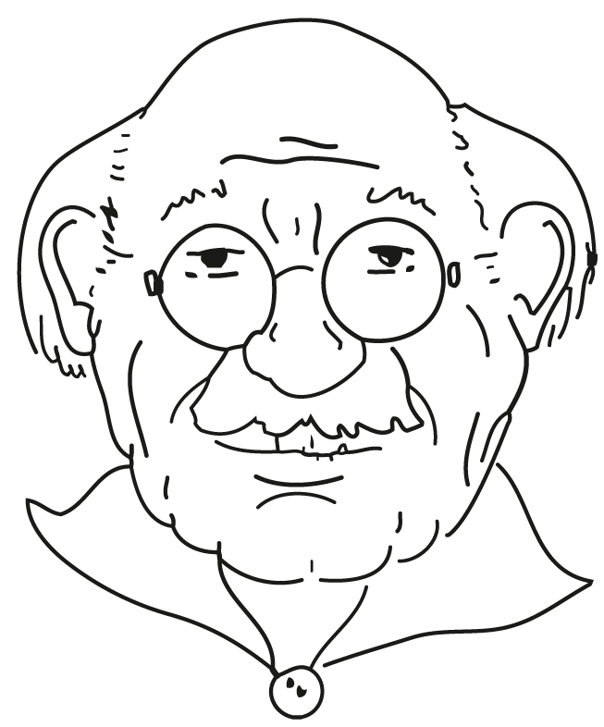

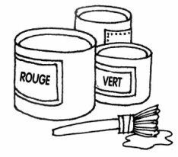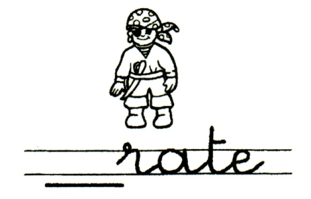

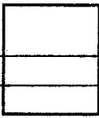

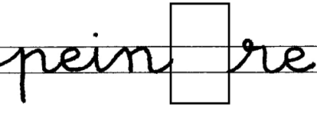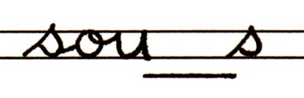

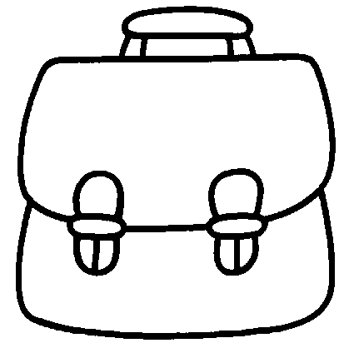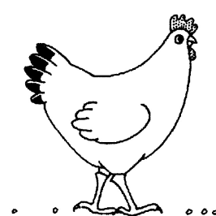2- Entoure la bonne syllabe pour écrire le mot.



|  |  |  |  |  |  |  |  |  |  |
| --- | --- | --- | --- | --- | --- | --- | --- | --- | --- |
|  | **li** |  |  | **mou** |  |  |  | **la** |  |
| **tu** | **mi** | **pe** |  | **pou** | **le** |  | **car** | **ma** | **ble** |
|  | **ri** |  |  | **lou** |  |  |  | **ta** |  |

3- Dessine

**un tipi une tulipe une poule**